📚 Memoria del Proyecto: Biblioteca Municipal
Proyecto Final de Programación — Aplicación de escritorio para la gestión integral de una biblioteca municipal.

1. Descripción General del Proyecto

Dominio Elegido
Gestión de Biblioteca Municipal.
El dominio elegido es el de una biblioteca pública, un entorno que exige el manejo coordinado de usuarios, recursos bibliográficos y operaciones (préstamos y reservas) con distintos niveles de acceso según el rol del usuario.

Objetivo
Desarrollar una aplicación de escritorio robusta en Java (Swing) para la gestión integral de una biblioteca, automatizando el control de usuarios, el catálogo bibliográfico y el flujo completo de préstamos y reservas, con seguridad basada en roles.

Funcionalidades Principales
Funcionalidad | Descripción
🔐 Gestión de Usuarios | Registro, login y administración de Socios y Bibliotecarios con roles diferenciados (SOCIO / BIBLIOTECARIO).
📖 Catálogo de Libros (CRUD) | Alta, baja, modificación y consulta de libros. Integración con la API de Open Library para autocompletar datos por ISBN.
📦 Préstamos Activos | Registro de préstamos, control de fechas de devolución y detección automática de retrasos.
🔖 Reservas (N:M) | Los socios pueden reservar libros no disponibles. Gestión de estados (PENDIENTE, COMPLETADA, CANCELADA).
📊 Historial y Exportación | Historial completo de movimientos y exportación de cualquier tabla a formato CSV.
🎨 Interfaz Moderna | Cambio dinámico entre tema oscuro y claro en tiempo de ejecución mediante la librería FlatLaf.

2. Arquitectura y Estructura del Proyecto
La aplicación implementa una arquitectura MVC (Modelo-Vista-Controlador) desacoplada mediante el patrón DAO (Data Access Object). Esta separación garantiza que ninguna capa de la vista contenga lógica SQL directa, y que el modelo sea completamente independiente de la presentación.
src/
├── Main.java ← Punto de entrada de la aplicación
├── db/ ← Gestión de la conexión a la base de datos
├── model/ ← Entidades del dominio (POJOs)
├── dao/ ← Capa de acceso a datos (CRUD)
├── dto/ ← Objetos de transferencia de datos
├── service/ ← Integración con servicios externos (API REST)
└── view/ ← Interfaz gráfica (Swing)

Explicación de Paquetes
- db — Gestiona la persistencia mediante una única conexión Singleton a MySQL. Centraliza la configuración de la URL, usuario y contraseña, evitando conexiones duplicadas.
- model — Contiene las entidades del dominio como POJOs (Usuario, Socio, Bibliotecario, Libro, Prestamo, Reserva). Reflejan fielmente la estructura de la base de datos y la lógica de negocio, sin dependencias externas.
- dao — Capa de abstracción de datos. Cada clase DAO implementa las operaciones CRUD para su entidad correspondiente, encapsulando todo el SQL. La vista nunca escribe ni lee SQL directamente.
- dto — Data Transfer Objects. Utilizados para unir información de múltiples tablas en un solo objeto plano. Por ejemplo, PrestamoDTO combina datos del Socio y del Libro para mostrarlos en una única fila de tabla en la UI.
- service — Lógica de comunicación con servicios externos vía API REST. Contiene la integración con Open Library para la búsqueda de libros por ISBN.
- view — Interfaz de usuario construida con Java Swing. Totalmente desacoplada de la lógica de datos: sólo invoca métodos de la capa DAO y recibe DTOs o entidades de modelo.

Diagrama de Arquitectura MVC + DAO
┌─────────────────────────────────────────────────────────────┐
│ VIEW (Swing) │
│ Formularios, JTables, paneles, diálogos │
└───────────────────────────┬─────────────────────────────────┘
│ Llama a
┌───────────────────────────▼─────────────────────────────────┐
│ DAO / SERVICE │
│ Operaciones CRUD + comunicación con API REST │
└──────────┬───────────────────────────────────┬──────────────┘
│ Usa │ Devuelve
┌──────────▼──────────┐ ┌──────────▼──────────────┐
│ MODEL (POJOs) │ │ DTO (Vistas planas) │
└──────────┬──────────┘ └─────────────────────────┘
│ Persiste en
┌──────────▼──────────┐
│ DB (Singleton) │ ──── MySQL (puerto 3307 vía Docker)
└─────────────────────┘

3. Modelo de Base de Datos

Herencia de Tablas (Joined Table Inheritance)
Se ha implementado un esquema relacional que modela la herencia de clases directamente en la base de datos mediante el patrón Joined Table Inheritance:
- Tabla usuarios (Padre): Almacena los atributos comunes a todos los usuarios del sistema: id, username, password, email, nombre, apellidos, dni y rol.
- Tabla socios (Hija): Extiende usuarios. Su clave primaria usuario_id es a la vez Foreign Key que referencia a usuarios(id). Añade atributos propios: direccion, telefono y fecha_alta.
- Tabla bibliotecarios (Hija): Extiende usuarios con el mismo mecanismo. Añade num_empleado y turno.
Esta estrategia evita la duplicación de columnas comunes y mantiene la integridad referencial. Para obtener un socio completo se realiza un JOIN entre usuarios y socios.

Tablas del Sistema
Tabla | Tipo | Descripción
usuarios | Padre (herencia) | Credenciales y datos comunes de todos los usuarios
socios | Hija (herencia) | Datos específicos del socio (dirección, teléfono)
bibliotecarios | Hija (herencia) | Datos del bibliotecario (empleado, turno)
libros | Entidad principal | Catálogo bibliográfico con control de ejemplares
prestamos | Relación N:M | Registra qué socio tiene qué libro y en qué estado
reservas | Relación N:M | Reservas de libros no disponibles por parte de socios

Relaciones
- usuarios → socios: 1:1, ON DELETE CASCADE. Al eliminar un usuario, se elimina su registro de socio.
- usuarios → bibliotecarios: 1:1, ON DELETE CASCADE.
- socios ↔ libros (via prestamos): N:M. Un socio puede tener múltiples préstamos; un libro puede estar prestado múltiples veces a lo largo del tiempo.
- socios ↔ libros (via reservas): N:M. Un socio puede reservar varios libros; un libro puede tener varias reservas.

Script SQL
El script de creación e inicialización de la base de datos se encuentra en la raíz del proyecto:
📄 database.sql — Incluye la creación de todas las tablas con sus restricciones (PRIMARY KEY, FOREIGN KEY, ON DELETE CASCADE, UNIQUE, ENUM) e inserta datos de prueba para poder ejecutar la aplicación inmediatamente.
-- Fragmento ilustrativo de la herencia de tablas
CREATE TABLE usuarios (
id INT AUTO_INCREMENT PRIMARY KEY,
username VARCHAR(50) NOT NULL UNIQUE,
rol ENUM('BIBLIOTECARIO', 'SOCIO') NOT NULL DEFAULT 'SOCIO'
-- ...
);

CREATE TABLE socios (
usuario_id INT PRIMARY KEY,
direccion VARCHAR(255),
-- La PK es también FK → Joined Table Inheritance
CONSTRAINT fk_socio_usuario FOREIGN KEY (usuario_id)
REFERENCES usuarios(id) ON DELETE CASCADE
);

4. Instrucciones de Instalación y Ejecución

Requisitos Previos
- Java JDK 17 o superior
- Docker Desktop (para levantar la base de datos)
- IDE recomendado: IntelliJ IDEA o Eclipse

Paso 1 — Clonar el Repositorio
git clone https://github.com/JavierManza/Proyecto-Final-Programacion.git
cd Proyecto-Final-Programacion

Paso 2 — Levantar la Base de Datos con Docker
Desde la raíz del proyecto, ejecutar:
docker-compose up -d

Nota: El fichero docker-compose.yml configura automáticamente un contenedor MySQL y monta el script database.sql para que la base de datos se cree e inicialice sola. La base de datos quedará disponible en localhost:3307 con las siguientes credenciales:
- Database: biblioteca_municipal
- User: root
- Password: configurada en docker-compose.yml

Paso 3 — Configurar las Dependencias
Añadir al Classpath del proyecto los siguientes archivos JAR ubicados en la raíz:
Librería | Archivo | Propósito
MySQL Connector/J | mysql-connector-j-9.7.0.jar | Conexión JDBC a MySQL
FlatLaf | flatlaf-3.4.1.jar | Look & Feel moderno (temas oscuro/claro)
En IntelliJ IDEA: File → Project Structure → Modules → Dependencies → + JAR

Paso 4 — Ejecutar la Aplicación
Compilar y ejecutar la clase principal:
src/Main.java

Credenciales de prueba incluidas en el script SQL:
Rol | Usuario | Contraseña
Bibliotecario | bibliotecario1 | bibliotecario1
Socio | socio1 | socio123

5. Repositorio de GitHub
🔗 URL pública: https://github.com/JavierManza/Proyecto-Final-Programacion
El historial de commits refleja un desarrollo incremental y organizado, con mensajes descriptivos que documentan cada fase del proyecto: configuración inicial, implementación del modelo de datos, capa DAO, interfaz de usuario, integración de la API y correcciones de seguridad por roles.

6. Informe de WakaTime
- Nombre del proyecto registrado: ProyectoFinal-Programacion
- Tiempo mínimo acreditado: 10 horas de trabajo activo registradas.
Captura del dashboard:
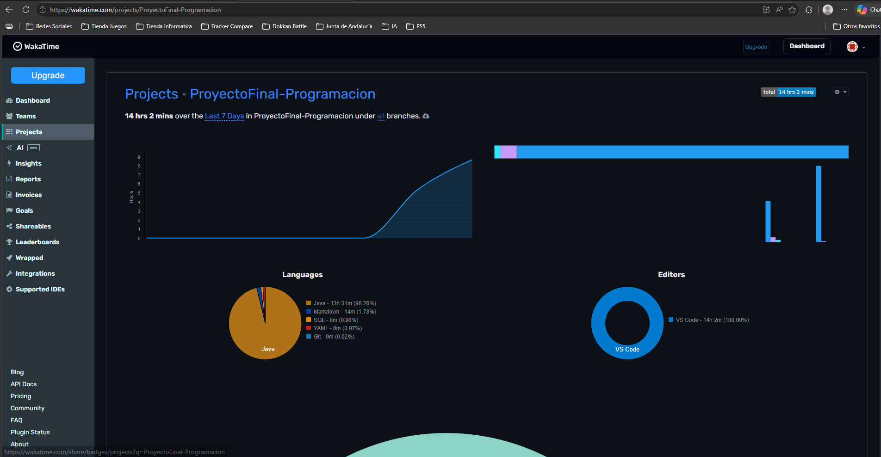

7. Extensiones Implementadas

7.1 — Integración con API REST: Open Library
- API utilizada: Open Library Books API (pública, sin autenticación).
- Funcionalidad: Al introducir el ISBN de un libro en el formulario de alta, la aplicación lanza una petición HTTP a la API y autocompleta automáticamente el título, autor, sinopsis y URL de la portada.
- Integración: El paquete service/ contiene la clase encargada de construir la URL, realizar la petición con HttpURLConnection, parsear la respuesta JSON y devolver los datos al formulario de la vista.
- Beneficio: Elimina la introducción manual de datos bibliográficos, reduciendo errores y mejorando la experiencia de usuario.

7.2 — Modo Oscuro / Claro Dinámico (FlatLaf)
- Librería utilizada: FlatLaf v3.4.1.
- Funcionalidad: La aplicación permite cambiar entre tema oscuro (FlatDarkLaf) y tema claro (FlatLightLaf) en tiempo de ejecución, sin necesidad de reiniciar.
- Integración: Se invoca FlatDarkLaf.setup() / FlatLightLaf.setup() seguido de SwingUtilities.updateComponentTreeUI(frame) para aplicar el cambio de forma instantánea a todos los componentes.
- Beneficio: Proporciona una estética moderna y premium, adaptada a las preferencias visuales del usuario.

7.3 — Exportación de Datos a CSV
- Tecnología: Java estándar (FileWriter, BufferedWriter), sin dependencias externas.
- Funcionalidad: Desde cualquier tabla de la aplicación (libros, socios, préstamos, etc.) el usuario puede exportar los datos visibles a un fichero .csv compatible con Excel u otras herramientas de análisis.
- Integración: Un método genérico recorre el modelo de la JTable activa, extrae cabeceras y filas, y las escribe en el fichero con el delimitador de coma.
- Beneficio: Permite la portabilidad y el análisis externo de los datos de la biblioteca sin necesidad de acceso directo a la base de datos.

